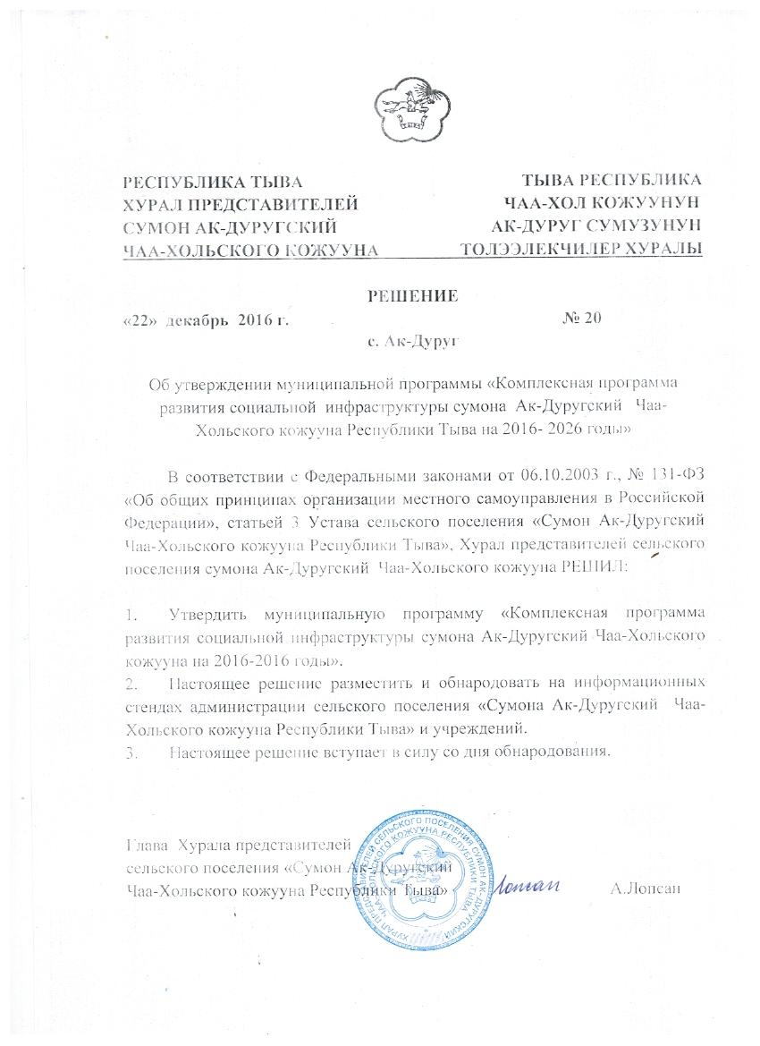

УТВЕРЖДЕНА

Решением Хурала представителей

сумона Ак-Дуругский Чаа-Хольского кожууна

Республики Тыва

от «22» декабря 2016 г. № 20

**МУНИЦИПАЛЬНАЯ ПРОГРАММА**

**«Комплексная программа развития социальной инфраструктуры**

**сумона Ак-Дуругский Чаа-Хольского кожууна Республики Тыва**

**на 2016-2026 годы»**

2016 год

**ПАСПОРТ**

**муниципальной программы «Комплексная программа развития социальной инфраструктуры**

**сумона Ак-Дуругский Чаа-Хольского кожууна Республики Тыва на 2016-2026 годы»**

|  |  |
| --- | --- |
| Наименование программы | «Комплексная программа развития социальной инфраструктуры сумона Ак-Дуругский Чаа-Хольского кожууна Республики Тыва на 2016-2026 годы» (далее – программа) |
| Основание для разработки программы | - постановление Правительства Российской Федерации от 01 октября 2015 года № 1050 «Об утверждении требований к программам комплексного развития социальной инфраструктуры поселений и городских округов»;  - Федеральный закон от 06 октября 2003 года № 131-ФЗ «Об общих принципах организации местного самоуправления в Российской Федерации»;  - Градостроительный кодекс Российской Федерации от 29.12.2004 г. № 190-ФЗ, (статья 8);  - Генеральные планы поселений с. Ак-Дуругский Чаа-Хольского кожууна. |
| Муниципальный заказчик | Администрация сельского поселения с. Ак-Дуруг Чаа-Хольского кожууна Республики Тыва |
| Основные разработчики и исполнитель | Администрация с. Ак-Дуруг Чаа-Хольского кожууна Республики Тыва |
| Соисполнители программы | - Администрация сельского поселения с. Ак-Дуруг Чаа-Хольского кожууна;  - организации, с которыми в установленном порядке заключены муниципальные контракты на выполнение программных мероприятий |
| Цели программы | - безопасность качества и эффективность использования населением объектов социальной инфраструктуры поселений;  - сбалансированное, перспективное развитие социальной инфраструктуры поселения в соответствии с установленными потребностями в объектах социальной инфраструктуры населения поселений;  - эффективность функционирования действующей социальной инфраструктуры;  - повышение уровня и качества жизни сельского населения на основе повышения уровня развития социальной инфраструктуры и инженерного обустройства населенных пунктов, расположенных в сельской местности;  - создание правовых, административных и экономических условий для перехода к устойчивому социально-экономическому развитию сельских территорий и реализации Федерального закона "Об общих принципах организации местного самоуправления в Российской Федерации";  - создание условий для улучшения социально-демографической ситуации в сельской местности, расширение рынка труда в сельской местности и обеспечение его привлекательности;  - повышение престижности проживания в сельской местности. |
| Задачи программы | - доступность объектов социальной инфраструктуры поселения для населения в соответствии с нормативами градостроительного проектирования поселения;  - содействие долгосрочному устойчивому социально-экономическому развитию с. Ак-Дуруг Чаа-Хольского кожууна.  - улучшение состояния здоровья сельского населения, в том числе на основе повышения роли физкультуры и спорта;  - улучшение материально-технического состояния общеобразовательных учреждений в сельской местности;  - активизация культурной деятельности на селе; |
| Целевые показатели | - достижение расчетного уровня обеспеченности населения поселений услугами в областях образования, здравоохранения, физической культуры и массового спорта, и культуры;  - ввод и строительство детских садов;  - ввод и строительство спортивных сооружений; |
| Сроки и этапы реализации программы | Реализация программы планируется на 2016-2026 годы |
| Перечень основных  мероприятий программы | Комплексное развитие социальной инфраструктуры поселений; |
| Затраты на реализацию  Программы | Общая смета составляет 582593,8 тыс. рублей  Объем финансирования программы может быть уточнен в порядке, установленном законом о бюджете на соответствующий финансовый год, исходя из возможностей бюджета Республики Тыва, бюджета муниципального образования, внебюджетных средств. |
| Источники финансирования программы | федеральный бюджет (прогноз) – 403539,5 тыс. рублей;  республиканский бюджет (прогноз) – 175445,5 тыс. рублей;  бюджет муниципального образования (прогноз) – 3608,8 тыс. рублей; |
| Ожидаемые конечные результаты реализации программы | - безопасность качества и эффективность использования населением объектов социальной инфраструктуры поселений;  - достижение расчетного уровня обеспеченности населения поселений услугами в областях образования, здравоохранения, физической культуры и массового спорта, и культуры; |

**I. Обоснование проблемы, анализ ее исходного состояния**

Программа «Комплексная программа развития социальной инфраструктуры сумона Ак-Дуруг Чаа-Хольского кожууна Республики Тыва на 2016-2026 годы» (далее - программа) разработана в соответствии с документами территориального планирования с. Ак-Дуруг Чаа-Хольского кожууна.

Правовой основой для разработки программы являются следующие нормативные документы:

- Градостроительный кодекс Российской Федерации от 29.12.2004 г. № 190-ФЗ;

- Федеральный закон от 06.10.2003 г. № 131-ФЗ «Об общих принципах реализации местного самоуправления в Российской Федерации»;

- постановление Правительства Российской Федерации от 01 октября 2015 года № 1050 «Об утверждении требований к программам комплексного развития социальной инфраструктуры поселений и городских округов»;

- Генеральный план с. Ак-Дуруг.

Программа на перспективный период является важнейшим инструментом, обеспечивающим развитие социальной инфраструктуры сельского поселения с. Ак-Дуруг Чаа-Хольского кожууна Республики Тыва.

**II. Характеристика существующего состояния социальной инфраструктуры.**

Социальная инфраструктура сельского поселения с. Ак-Дуруг Чаа-Хольского кожууна Республики Тыва представлена следующими объектами:

1. **Объекты образования**. В с. Ак-Дуруг функционирует 1 общеобразовательное учреждение (школа), 1 учреждения дошкольного образования (детский сад), 2 учреждения дополнительного образования детей (ДЮСШ), детская школа искусств в с. Ак-Дуруг

а) Здание образовательного учреждения «Муниципальное бюджетное общеобразовательное учреждение **«Средняя общеобразовательная школа с. Ак-Дуруг** Чаа-Хольского кожууна Республики Тыва» введено в эксплуатацию в 1948 году по проекту как санаторно-оздоровительная школа-интернат для детей с тубконтактами. Всего кабинетов, в которых обучаются учащиеся – 7: кабинет информатики, кабинет технологии, кабинет русского языка, кабинет химии, кабинет анг.языка, кабинет математики и кабинет родного языка в которых помещаются только подгруппы. Здание начальной школы отсутствует.

В 2016-2017 учебном году число учащихся – 246; из них в начальной школе 1-4 кл. – 121, учащихся, в средней школе – 125 учащихся. Количество классов-комплектов – 14, из них в 7 классах осуществляется деление на подгруппы по русскому языку, английскому языку и информатике. Из-за деления классов на подгруппы кабинетов не хватает, поэтому образовательная деятельность осуществляется в две смены. Во II смену обучаются учащиеся 3,4,5,6 классов. Эти классы обучаются по новым ФГОС. Они должны обучаться в 1 смену, т.к. есть еще внеурочная деятельность.

В нашем сумоне требуется новая школа, т.к. количество обучающихся 1-х классов увеличивается с каждым годом на 80 детей. За последние годы увеличивается количество учащихся. По прогнозу до 2019 года количество учащихся возрастет до 500 учащихся.

При анализе обеспеченности местами в детских образовательных учреждениях (ДОУ) детей дошкольного возраста в с. Ак-Дуруг сложилась сложная ситуация. Численность детей дошкольного возраста в с. Ак-Дуруг по состоянию на 01 января 2017 года - 140 детей.

В настоящее время в муниципальных бюджетных дошкольных образовательных учреждениях функционируют 3 групп 12-ти часового пребывания, которые посещают 65 дошкольников на 55 мест.

Проектная мощность существующих детских садов в кожууне следующая:

1. д/сад «Хунчугеш» с. Ак-Дуруг - 55 мест; на очереди 47 детей;

С целью решения приоритетной задачи и ликвидации очередности в ДОУ в с. Ак-Дуруг необходимо строительство детского сада на 120 детей.

- учреждения культуры (1 дом культуры, 1 библиотека).

В **с. Ак-Дуруг дом культуры** построен и сдан в эксплуатацию в 1973 году. Здание деревянное, имеется зрительный зал на 70 мест. Нужен капитальный ремонт на здание.

Здание **Централизованной библиотечной системы** кирпичное, площадью 160,0 кв. метров. 1991 года постройки.

Практически прекращено финансирование культурно-воспитательной работы, комплектование фондов сельских библиотек, подписка на периодические издания.

- учреждения здравоохранения. Сеть лечебно-профилактических учреждений представлена: центральной кожуунной больницей.

Комплекс центральной кожуунной больницы, которые входят здания поликлиники, детского отделения и хозяйственных блоков, построены и введены в эксплуатацию в 1986 году. Стены зданий выполнены из кирпича и железобетонных плит перекрытия, здания 2 степени огнестойкости.

Численность медицинских работников - 7 чел., средний медперсонал - 7 чел., младший медперсонал – 1 чел. и прочий медперсонал – 2 чел.

Объем и качество оказания медицинской помощи постепенно улучшается, соответствует растущим потребностям населения. Однако остается высокой уровень социально-значимых заболеваний.

В с. Ак-Дуруг имеются следующие **спортивные сооружения**:

1. спортзал школы, борцовский зал ДЮСШ, открытый стадион школы, 1 мини спортплощадки.

Из-за нехватки спортивных сооружений, из-за отсутствии отдельных помещений молодежных центров, спортивные и культурно-массовые мероприятия проходят в спортзале школы и в доме культуры. В целом сумоне проживает более 300 человек (молодежь), что составляет 35% от общей численности населения сумона. Охват молодежи в различных мероприятиях не соответствует по плану работы молодежи и спорта сумона, так как не имеются отдельные спортивные залы и молодежные центры. Существующий спортивный стадион и спортплощадки не соответствуют современным требованиям и стандартам. В ДЮСШ занимаются 45 учащихся, 3 тренеров - преподавателей.

**III. Перечень мероприятий (инвестиционных проектов) по проектированию, строительству и реконструкции объектов инфраструктуры с. Ак-Дуруг**

**Чаа-Хольского кожууна**

С целью развития социальной инфраструктуры, ориентированной на долгосрочное устойчивое развитие социальной сферы, целью которого является повышение обеспеченности и доступности объектов и услуг социальной инфраструктуры и, тем самым, качества и уровня жизни сельского населения, разработаны следующие мероприятия:

1. Строительство новой школы на 500 мест 2018 году. Ориентировочная сметная стоимость строительства составляет 121600,0 тыс. руб.
2. Строительство детского сада на 120 мест в с. Ак-Дуруг в 2019году. Ориентировочная сметная стоимость строительства составляет 121600,0 тыс. руб.
3. Строительство плоскостного спортивного сооружения в с. Ак-Дуруг в 2017 году. Ориентировочная сметная стоимость строительства составляет 45002,0 тыс. руб.
4. Реконструкция пристройки к школе с. Ак-Дуруг в 2017 году. Ориентировочная сметная стоимость строительства составляет 2500,0 тыс. руб.
5. Строительство центра досуга населения в с. Ак-Дуруг в 2020-2026 годы.
6. Создание мест за счет увеличения групп кратковременного пребывания.
7. Создание мест за счет развития негосударственного дошкольного образования. Обеспечение поддержки развития вариативных форм дошкольного образования, в том числе негосударственных детских организаций и семейных детских садов.

**IV. Оценка объемов и источников финансирования мероприятий:**

|  |  |  |  |  |  |  |
| --- | --- | --- | --- | --- | --- | --- |
| №  п/п | Наименование объекта | Стоимость  Всего с ПСД, тыс. руб | Источники финансирования, тыс.руб | | | Распределение по годам, тыс. руб |
| Фед бюджет | Рес бюдж | Мест бюдж |
| 1 | Строительство новой школы  с.Ак-Дуруг | 320757,6 | 195033,0 | 150080,8 | 640,8 | 2018 г.-120757,6 |
| 2 | Капитальный ремонт сельского клуба с.Ак-Дуруг | 122300,0 | 85120,0 | 36480,0 | 700,0 | 2017 г.-700,0  2018 г.- 121600,0 |
| 3 | Детсад с.Ак-Дуруг на 120 мест | 91900,0 | 63840,0 | 27360,0 | 700,0 | 2020 г.-700,0  2021 г.- 91200,0 |
| 4 | Строительство спортивного зала с.Ак-Дуруг | 2500,0 |  | 2500,0 |  | 2017 г.-2500,0 |
| 5 |  |  |  |  |  |  |
| 6 |  |  |  |  |  |  |
| 7 |  |  |  |  |  |  |
|  | Итого: |  |  |  |  |  |

**V. Целевые индикаторы программы:**

1. Строительство и ввод новой школы с. Ак-Дуруг в 2018году.
2. Строительство и ввод детского сада на 120 мест в с. Ак-Дуруг в 2021году.
3. Строительство и ввод плоскостного спортивного сооружения в с. Ак-Дуруг в 2018 году.
4. Строительство и ввод центра досуга населения в с. Ак-Дуруг в 2020-2028 годы.
5. Создание мест за счет увеличения групп кратковременного пребывания.
6. Создание мест за счет развития негосударственного дошкольного образования. Обеспечение поддержки развития вариативных форм дошкольного образования, в том числе негосударственных детских организаций и семейных детских садов.

**VI. Оценка эффективности Программы**

Безопасность качества и эффективность использования населением объектов социальной инфраструктуры поселений.

Достижение расчетного уровня обеспеченности населения поселений услугами в областях образования, здравоохранения, физической культуры и массового спорта, и культуры.

Дальнейшая реализация вышеуказанных мероприятий в течение 2016-2020 годы позволит охватить всеми формами дошкольного образования детей в возрасте от 1,5 до 7 лет с 94 до 97%, в т.ч. детей в возрасте от 3 до 7 лет до 100 %.

Будут созданы дополнительные рабочие места. Повышение обеспеченности и доступности объектов и услуг социальной инфраструктуры и, тем самым, качества и уровня жизни сельского населения сумона. Общий экономический эффект от реализации мероприятий программы будет достигнут за счет снижения заболеваемости, повышения продолжительности жизни населения, улучшения социально-экологической и экологической обстановки в с. Ак-Дуруг Чаа-Хольского кожууна.

**VII. Механизм реализации программы**

Исполнителями программы являются администрация сельского поселения с. Ак-Дуруг Чаа-Хольского кожууна совместно с Министерством строительства Республики Тыва, Министерством сельского хозяйства и продовольствия Республики Тыва, министерством образования Республики Тыва, Министерством по делам молодежи и спорта Республики Тыва.

Исполнители программы осуществляют текущее управление программой и оперативный контроль за ходом ее реализации.

Программа прекращает свое действие по истечении срока ее реализации.